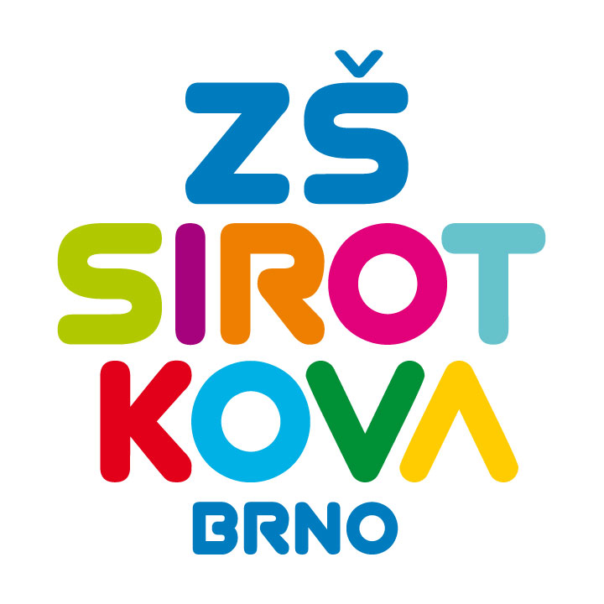
Základní škola Brno, Sirotkova 36, příspěvková organizace
tel. a fax. 541211944, E-mail: zssir@zssirotkova.cz
IČO: 62156781 web: www.zssirotkova.cz

V Brně dne 28. 4. 2021

Elisabeth Pharmacon
Rokycanova 4437/5
Brno 615 00
IČ: 26258412

Objednávka testování na týden od 3.- 7. 5. 2021

Dobrý den.
Objednávám u Vás otestování 8 tříd prostřednictvím PCR testu na Covid – 19.
Akceptujeme poolový test celé třídy.
Akceptujeme cenu 2400 Kč/třídu.

Přeji pěkný den

Mgr. Dan Jedlička
ředitel školy

